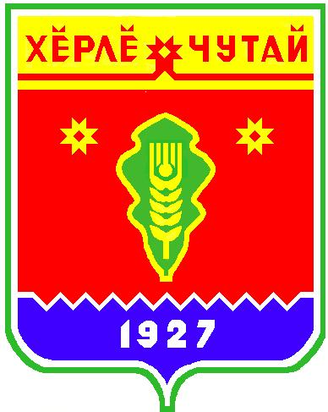
ВЕСТНИК

Атнарского сельского поселения

с
Информационное издание администрации Атнарского сельского поселения
Красночетайского района Чувашской Республики
24.05.2022
№20

В прокуратуре Красночетайского района состоялось заседание координационного совещания руководителей правоохранительных органов по вопросам состояния законности, эффективности работы правоохранительных органов Красночетайского района по предупреждению тяжких и особо тяжких преступлений против личности

Под председательством прокурора Красночетайского района Альберта Петрова состоялось заседание расширенного координационного совещания руководителей правоохранительных органов района, на котором обсуждены вопросы состояния законности, эффективности работы правоохранительных органов Красночетайского района по предупреждению тяжких и особо тяжких преступлений против личности.
В совещании приняли участие руководитель Ядринского МСО СУ СК РФ по ЧР Иванов А.Г., начальник МО МВД РФ «Шумерлинский» Эскеров Х.К., начальник СО МО МВД РФ «Шумерлинский», врио начальника ОП по Красночетайскому району МО МВД РФ «Шумерлинский» Сатлайкин И.В., начальник УУП ОП Ярабаев В.А., начальник Ядринского МФ ФКУ УИИ УФСИН России по ЧР Ксенофонтов А.А., начальник Красночетайского РОСП УФССП по ЧР Рыбкин С.В., начальник ОНД и ПР по Красночетайскому району Ярабаев А.В., а также заместитель главы администрации Красночетайского района Живоев И.Н., главы ряда сельских поселений.
Прокурором района в своем выступлении дана оценка состоянию законности в обозначенной сфере, в т.ч. эффективности межведомственного взаимодействия.
Обсуждена проведенная правоохранительными органами и органами местного самоуправления района работа по выполнению мероприятий в указанном направлении деятельности и целевых Программ района по профилактике правонарушений.
Отмечалось, что правоохранительными органами района во взаимодействии с органами местного самоуправления принимаются определенные меры по противодействию преступлениям и правонарушениям в указанной сфере, однако с учетом её актуальности, тенденции к росту совершенных на территории района преступлений указанной категории, указанных мер недостаточно.
В конструктивном и открытом диалоге были обсуждены пути устранения выявленных нарушений законности, а также все возникающие проблемные аспекты правоприменительной практики по обсуждаемому вопросу.
По итогам совещания принят ряд решений, направленных на повышение эффективности работы правоохранительных органов района по профилактике тяжких и особо тяжких преступлений против личности, на дальнейшее совершенствование межведомственного взаимодействия и координации, определены сроки и лица, ответственные за их исполнение.

И.о. прокурора района

старший советник юстиции В.А. Николаев

ВЕСТНИК  Атнарского сельского поселения  Тир. 100 экз. |  | с. Атнары, ул. Молодежная, 52а  krchet-atnar@cap.ru  Номер сверстан ведущим специалистом администрации Атнарского сельского поселения  Ответственный за выпуск: В.В.Храмов |  | Выходит на русском языке

